 | Leistungsverzeichnis
Projekt:
LV:
OZ | Leistungsbeschreibung Menge ME | Einheitspreis | Gesamtbetrag
1.0 | Futterrohr Curaflex Nova® KFR mit Klebeflansch nach DIN 18533 als Aussparung für Durchdringungen. Dicht gegen drückendes und nichtdrückendes Wasser. Einsatz in noch zu erstellende Bauwerke. Geeignet für WU-Betonkonstruktionen (Weiße Wanne) und bei Anwendung von flüssig zu verarbeitenden Abdichtungen (Schwarze Wanne).  Futterrohr Curaflex Nova® KFR mit Klebeflansch nach DIN 18533,  als Aussparung für Durchdringungen,  zur Aufnahme von Dichtungseinsätzen,  Dichtigkeit gegen drückendes und nichtdrückendes Wasser, gasdicht,  geprüft nach FHRK Prüfgrundlage GE 102,  mit FHRK-Qualitätssiegel ausgezeichnet,  mit 25 Jahre DOYMA-Garantie,  mit Längenskala für bauseitige Längenanpassung,  mit Befestigungsösen zur variablen Fixierung in der Bewehrung,  mit beidseitigen Verschlussdeckeln,  mit Klebeflansch für das bauseitige Aufbringen einer Dickbeschichtung (KMB/PMBC) bei drückendem  Wasser (W2.1-E), *  mit Klebeflansch für das bauseitige Aufbringen einer mineralischen Dichtschlämme), *  mit Klebeflansch für das bauseitige Aufbringen eines Flüssigkunststoffes (FLK), *  mit Klebeflansch für das bauseitige Aufkleben einer Frischbetonverbundabdichtung (FBV), *  Futterrohrinnendurchmesser DN 100, DN 150, DN 200, *  Baulänge 300 mm oder 500 mm, *  aus 100% recyceltem ABS  liefern und nach Einbauanleitung des Herstellers einbauen.  Hersteller:  DOYMA GmbH & Co  Industriestraße 43-57  28876 Oyten  info@doyma.de  www.doyma.de
 | _______St. | ................... | .................
 | * nicht Zutreffendes bitte streichen

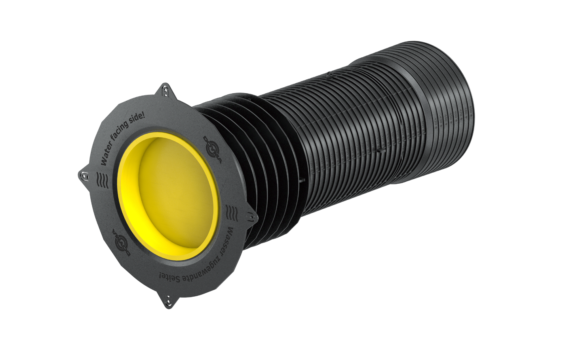
Curaflex Nova® KFR

